Gradiva za aktiven pouk fizike na daljavo:
KROŽENJE
Izbor, priredba in prevod: S. Faletič, T. Maroševič, G. Planinšič in A. Šarlah, FMF UL, Ljubljana, 2020. Besedila niso lektorirana!
Izvirnik: E. Etkina, D. Brookes, G. Planinsic, A. Van Heuvelen, On-line Active Learning Guide (OALG) for College Physics, 2/e © 2020 Pearson Education, Inc.

1. Opazovalni poskus: Sile pri kroženju
Cilji: a) raziskati v kateri smeri deluje vsota sil na telo, ki se giblje enakomerno po krožnici.
b) prepoznati in opisati vzorce/zakonitosti.
Oprema: ni potrebna
a. Oglejte si video posnetke naslednjih treh poskusov [https://youtu.be/xO6K0itrZz8]
Za vsak poskus izpolnite prazna polja v spodnji tabeli. Privzemite, da so zaviralne sile trenja in zračni upor v vseh treh poskusih zanemarljivo majhni ter da se v vseh treh poskusih telesa gibljejo s stalno hitrostjo.
Poskus (telo, ki kroži je tiskano mastno). | Navedite telesa, ki interagirajo s krožečim telesom (delujejo s silami na krožeče telo). | Narišite diagram sil za krožeče telo. | Navedite sile ali vektorske komponente sil na krožeče telo, katerih vsota je nič. | Označite smer vsote sil , ki delujejo na krožeče telo.
a. Udarjamo po bowling krogli tako, da se ta giblje po krožnici na ravnih tleh.

b. Nahrbtnik sukamo, tako da se ta giblje po krožnici v vodoravni ravnini.

c. Držimo en konec vrvi, drugi konec pa drži oseba na rolerjih. Vrv vlečemo tako, da se oseba na rolerjih giblje po krožnici.

b. Preglejte in primerjajte analize vseh treh poskusov (zgornja tabela). Na podlagi vaših opazovanj in analiz v tabeli poiščite vzorce (značilnosti), ki se nanašajo na smer vsote sil, ki delujejo na enakomerno krožeče telo. Opišite z besedami vzorec/značilnost, ki velja za vse tri poskuse.

2. Testni poskus: Sile pri kroženju
Cilj: naučiti se, kako oblikovati napoved na podlagi ideje, ki jo testiramo.
Oprema: ni potrebna.
V tej aktivnosti boste testirali naslednjo hipotezo: Vsota sil na telo, ki se giblje po krožnici s konstantno hitrostjo, vselej kaže proti središču krožnice.
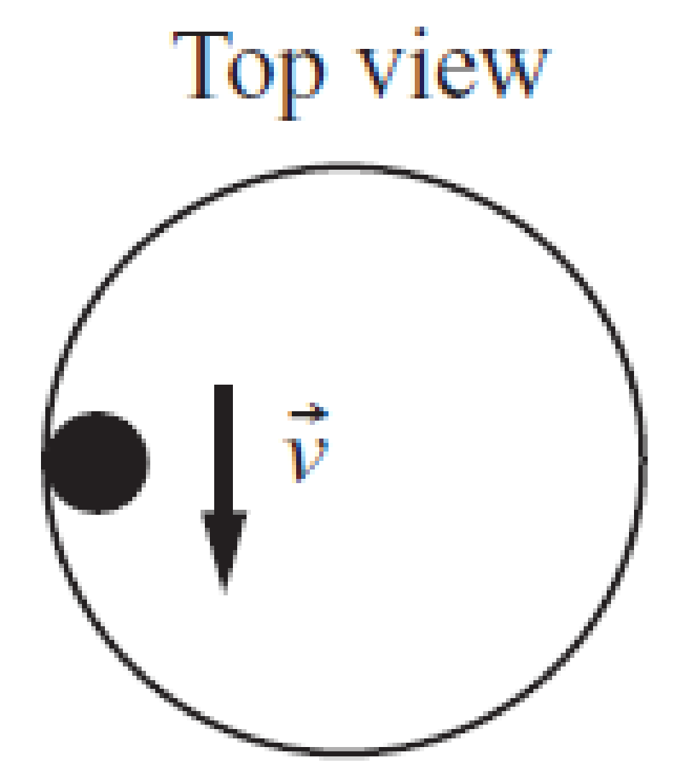
Napovejte izid naslednjega testnega poskusa tako, da uporabite zgoraj opisano hipotezo in Newtonove zakone. Počakajte z ogledom video posnetka dokler ne končate s točko b te aktivnosti.
a. Znotraj kovinskega obroča zakotalimo majhno kroglico ali frnikolo po gladki, vodoravni podlagi. Frnikola se kotali ob obroču. Ali velja za gibanje frnikole zgoraj opisana hipoteza? Razložite.
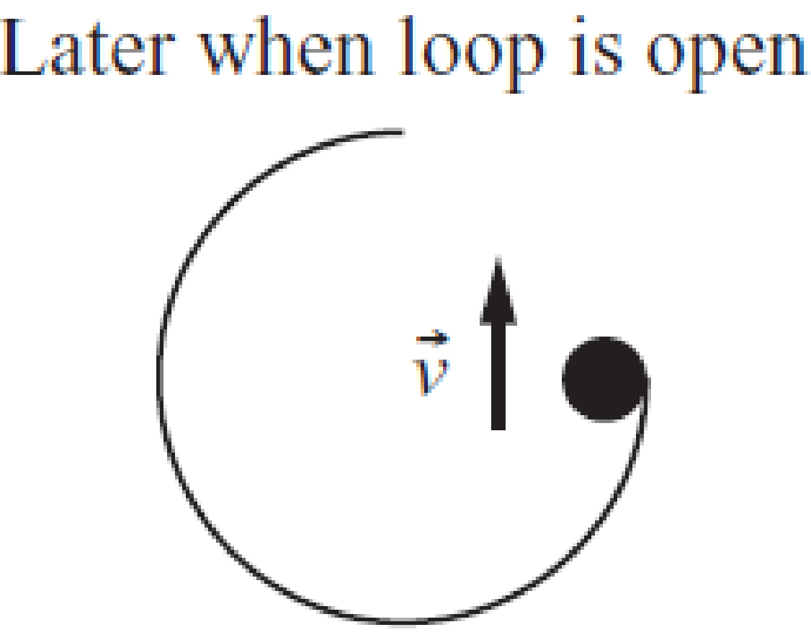
b. Na podlagi opisane hipoteze in Newtonovih zakonov napovejte, kaj se bo zgodilo s krožečo frnikolo v naslednjem poskusu: najprej zakotalimo frnikolo, da se kotali ob obroču. Nato izvajalec poskusa umakne četrtino kovinskega obroča, kot prikazuje slika. Vašo napoved podprite z besedami in diagramom sil.
c. Potem, ko ste napovedali izid poskusa, si oglejte posnetek [https://mediaplayer.pearsoncmg.com/assets/_frames.true/sci-phys-egv2e-alg-5-1-4], in primerjate vašo napoved z izidom poskusa na posnetku. Kaj lahko na podlagi primerjave poveste o začetni hipotezi? Ali izid poskusa podpira začetno hipotezo ali pa ji nasprotuje?

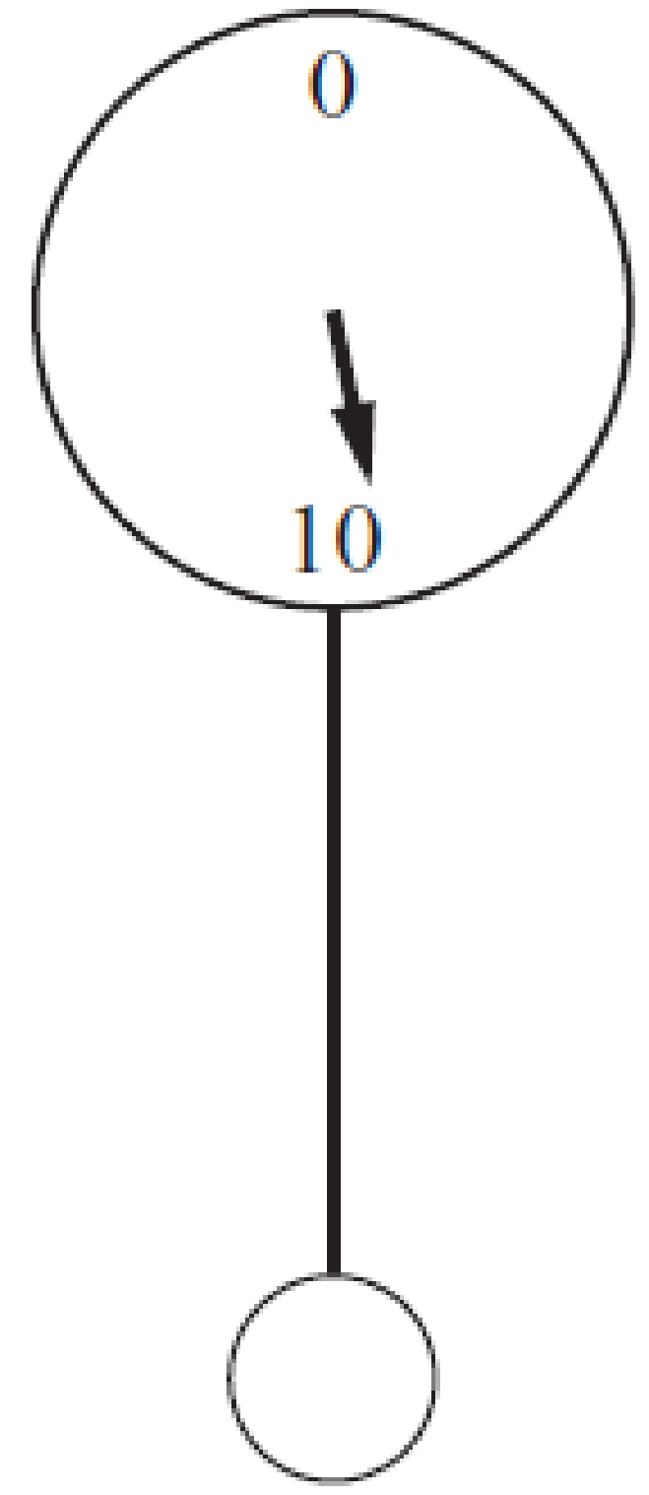
3. Testni poskus: Krožno gibanje in sile
Cilji: naučiti se, kako narediti napoved na podlagi ideje, ki jo testiramo.
Potrebščine: nobene.

a. Krogla z maso 0,1 kg visi na 1,0 m dolgi vrvici. Drugi del je vpet v torzijski silomer (silomer na spiralno vzmet). Silomer vleče vrvico in kroglo navzgor s silo približno 1,0 N. Vrvica in krogla pa vlečeta silomer navzdol prav tako s silo približno 1,0 N. Silomer torej kaže približno 1,0 N. Predstavljajte si, da kroglo odmaknete vstran in jo spustite, da zaniha kot nitno nihalo. Najprej določite smer pospeška krogle v trenutku, ko je ta v najnižji točki. Čeprav to ni gibanje s konstantno hitrostjo, lahko privzamete, da ima krogla enako velikost hitrosti v dveh točkah, ki sta enako oddaljeni od najnižje lege, ena na levi in druga na desni od najnižje lege. Uporabite znanje o zvezi med pospeškom telesa in vsoto sil, ki delujejo na telo in napovejte vrednost, ki jo kaže tehtnica, ko gre krogla točno skozi najnižjo točko (povejte ali je sila večja, manjša ali enako 1,0 N). Zapišite svojo napoved in jo podprite z diagramom gibanja in diagramom sil za kroglo.
b. Oglejte si video posnetek poskusa [http://islephysics.net/pt3/experiment.php?topicid=5&exptid=59]; zapišite izid poskusa in ga primerjajte z vašo napovedjo. Se izid sklada z napovedjo? Pojasnite svojo sodbo.

4. Testni poskus: Ali 2. Newtonov zakon velja tudi pri kroženju?
Cilji: naučiti se postaviti napoved na podlagi razlage, ki jo testiramo.
Oprema: kotomer.
Testirajte veljavnost 2. Newtonovega zakona pri kroženju, to je 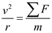. V pomoč naj vam bo video posnetek [https://youtu.be/nSgr9lGk764].
a. Opazujte kroglici A in B, ki se gibljeta po krožnici. Masi kroglic sta različni, m_{A}=29 g in m_{B}=89 g. Zapišite vsa svoja opažanja glede njunega gibanja (brez merjenja). Narišite diagrame sil in z njimi kvalitativno pojasnite naklon vrvic.
b. Iz video posnetka uporabite podatke za kroglico A in ugotovite, ali je kot skladen z enačbo, katere veljavnost preverjamo. Katere druge količine morate še določiti za izvedbo presoje? Opišite, kako boste modelirali telesa, interakcije in procese, ki jih boste uporabili v svojem matematičnem modelu. Narišite ustrezne diagrame sil.
c. Obravnavajte negotovosti svojih podatkov. Kako vplivajo na vašo presojo?
d. Pojasnite, zakaj je naklon vrvice s kroglico B enak naklonu vrvice s kroglico A, čeprav ima kroglica B skoraj trikrat tolikšno maso, kot jo ima kroglica A.

5. Aplikativni poskus: Kroženje s predpostavkami

Opomba: PRIMERNO ZA MEDPREDMETNO POVEZOVANJE, NAVODILA SO V ANGLEŠČINI
Uporabite spodnjo povezavo, izvedite poskus in odgovorite na vprašanja:
https://app.pivotinteractives.com/activities/5cf1c561734e7a001e15ad96/preview

6. Aplikativni poskus: preučevanje krožnega gibanja s pametnim telefonom in aplikacijo Phyphox
Za izvedbo te aktivnosti boste potrebovali pametni telefon z aplikacijo, ki omogoča meritev pospeška (npr Phyphox) ter dolgo ravnilo ali karkoli podobnega, kar omogoča merjenje dolžine. Držite telefon z obema rokama pred seboj tako, da je zaslon v vodoravni legi, obrnjen navzgor ter da osi y kaže stran od vas (koordinatne osi na pametnih telefonih so običajno izbrane tako, kot kaže slika spodaj desno). Zaženite meritev pospeška (uporabite lahko opcijo “acceleration with g” ali “acceleration without g”). Nato se pričnite sukati okoli svoje osi s približno konstantno hitrostjo ter pazite, da so pri tem vaše roke ves čas iztegnjene, kot kaže slika spodaj levo.
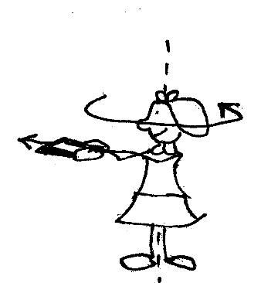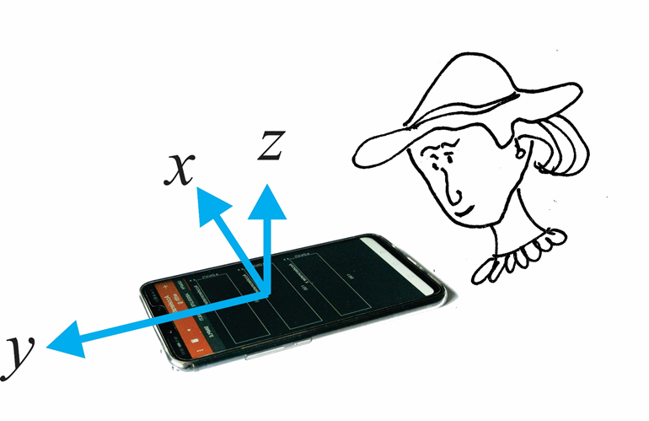

a. Osredotočite se na graf 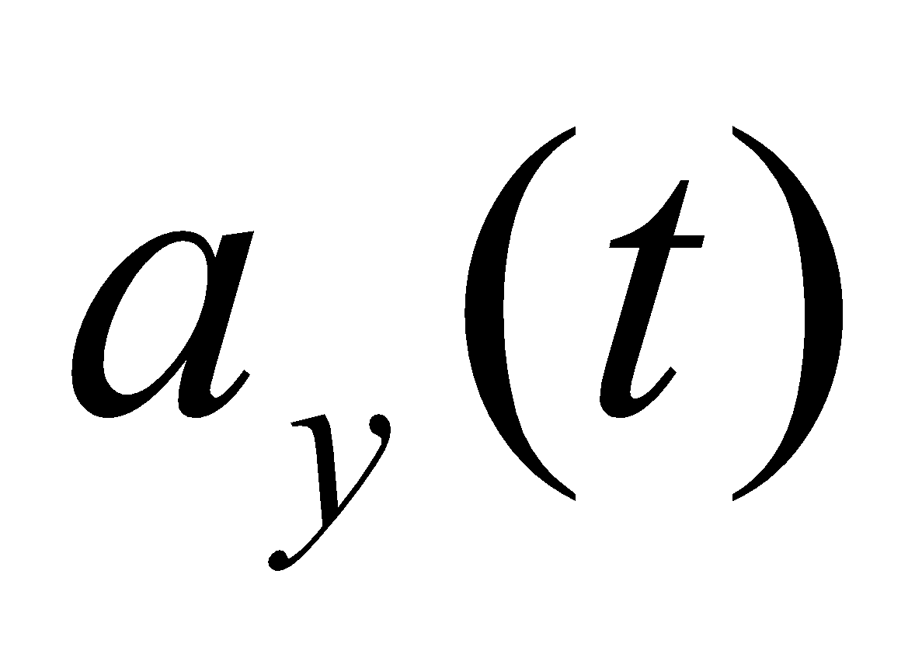. Na podlagi grafa in meritev dolžine vaših rok ocenite hitrost s katero se je premikal telefon (obodno hitrost telefona).
b. Kaj bi morali spremeniti v prejšnjem poskusu, da bi se velikost povprečne obodne hitrosti povečala/zmanjšala (telefon naj bo v vseh poskusih v vodoravnem položaju)? Zapišite svoje ideje in jih testirajte. Ali se izidi vaših poskusov ujemajo z vašimi napovedmi?

